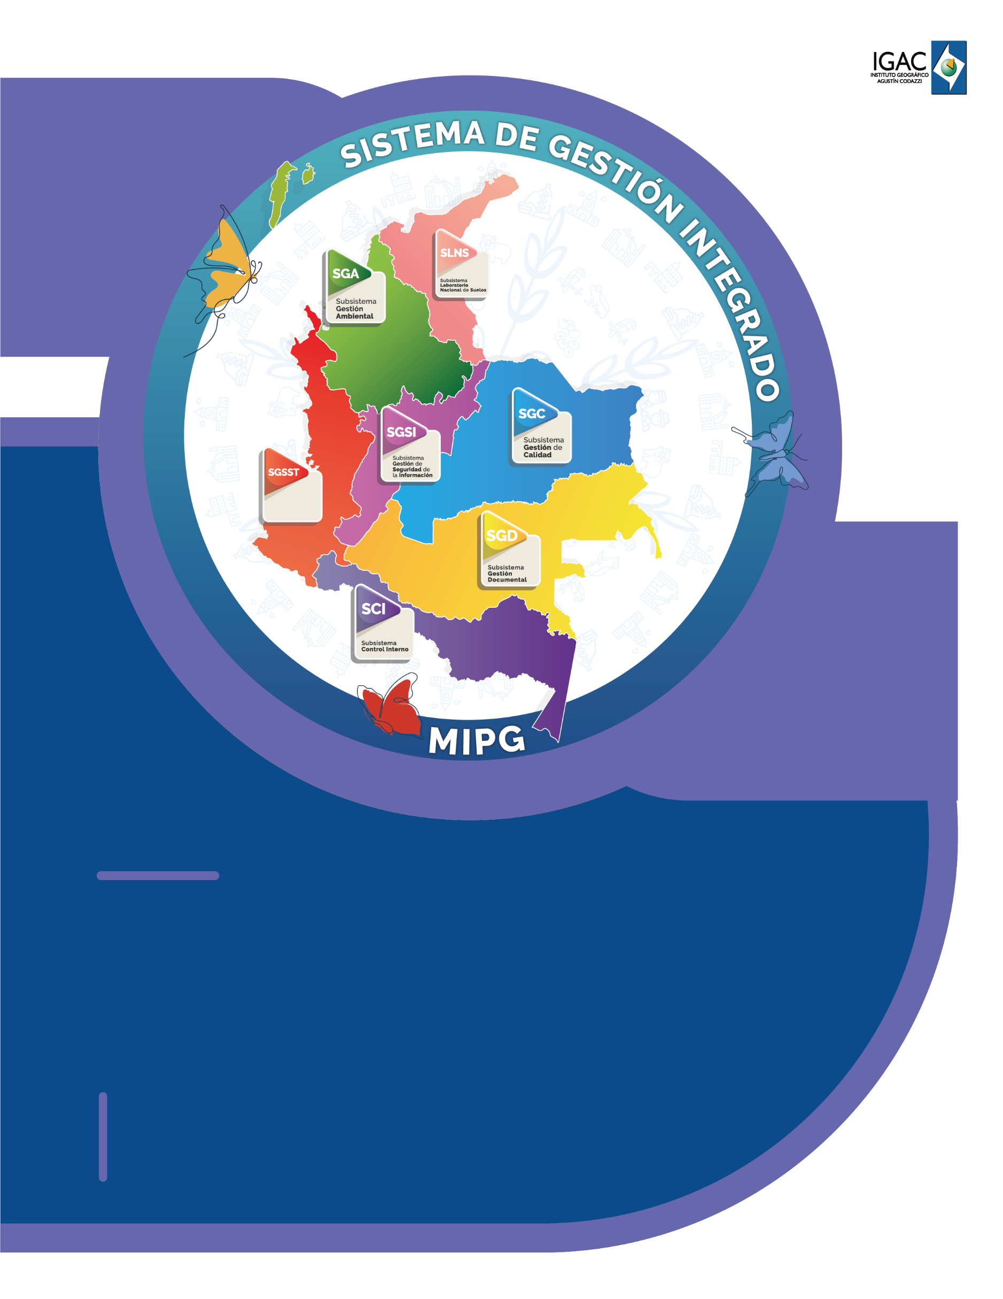

Instructivo

**Cálculo del Cobro por Base de**

**Datos Vectorial**

**Código IN-XX-XX**

**Versión X**

**Vigente desde 14/02/2024**

# OBJETIVO

Proporcionar una herramienta ejecutable en ArcGIS Pro, que permita calcular el cobro que se debe realizar por la captura de elementos planimétricos usando como fuente imágenes tomadas a partir de sensores remotos para producción de cartografía digital. Entregando como resultado un archivo en excel en donde se especifica la cantidad de metros lineales y puntos existente en cada feature class, la suma total de estos y su costo respectivamente.

# ALCANCE

El presente instructivo describe el desarrollo de un script ejecutable en ArcGIS Pro, el cual determina el costo asociado con la captura de elementos planimétricos usando como fuente imágenes tomadas a partir de sensores remotos para producción de cartografía digital. Este cálculo se realizará según criterios de escala y geometría de los elementos vectoriales, que abarcan polilíneas, polígonos y puntos, entregando un reporte que detallará los conjuntos de datos sujetos a cobro y el monto correspondiente para cada una de las geodatabases en la carpeta de entrada.

# DEFINICIONES

* + **Base de datos:** conjunto de datos pertenecientes a un mismo contexto y almacenados sistemáticamente para su posterior uso.
  + **Divipola:** es un estándar nacional que codifica y lista las entidades territoriales a saber: departamentos, municipios, corregimientos departamentales, así como los centros poblados, tanto inspecciones de policía, como caseríos y corregimientos municipales en el área rural. El objeto primordial de tener la totalidad de estas unidades inventariadas es, además de identificarlas mediante un código numérico, el poder asociarles información temática según la necesidad del usuario, con el fin de realizar procesamiento e intercambio de información en relación con un tema específico.
  + **Escala:** es la relación de proporción entre las dimensiones reales de un objeto y las del dibujo que lo representa.
  + **Feature Class**: Son conjuntos homogéneos de entidades comunes, cada una de las cuales tiene la misma representación espacial, como puntos, líneas o polígonos, y un conjunto común de columnas de atributos, por ejemplo, una clase de entidad de línea para representar líneas centrales de carreteras. Las cuatro clases de entidades más utilizadas son puntos, líneas, polígonos y anotaciones (un término para el texto del mapa).
  + **Feature Dataset:**  es una colección de clases de entidad relacionadas que comparten un sistema de coordenadas común.
  + **Geodatabase**: es un conjunto de datasets geográficos de distintas clases que están almacenados en una carpeta común del sistema de archivos o en un sistema de administración de bases de datos relacionales multiusuario.
  + **Línea:** sucesión continua de dos o más puntos que se extienden de manera indefinida en un mismo plano, formando una trayectoria de una o varias direcciones, en función de si es recta o curva.
  + **Polígono:** Es una **figura geométrica** cerrada y plana que está formada por varios segmentos rectos unidos, también denominados lados.
  + **Punto:** Es la entidad fundamental **que** se utiliza para definir otros objetos geométricos, como líneas, planos y figuras tridimensionales.
  + **Script**: Archivo con código ejecutable dentro de una herramienta de script.
  + **Vector**: segmento de recta en el espacio que parte de un punto hacia otro, es decir, que tiene dirección y sentido.

# DESARROLLO

Se desarrolló una herramienta ejecutable en ArcGIS Pro, que realiza el cálculo del monto a cobrar por un conjunto de bases de datos vectoriales a partir de la cantidad de metros lineales de los elementos, así como su cantidad, y su escala. A continuación, se especifican las tarifas relacionadas con la captura

de elementos planimétricos usando como fuente imágenes tomadas a partir de sensores remotos para producción de cartografía digital. Es importante resaltar que **las geodatabases que se encuentran en la carpeta de entrada deben tener la misma escala.**

|  |  |  |
| --- | --- | --- |
| **UNIDAD** | **ESCALA** | **VALOR UNITARIO** |
| Metro lineal | 1:10.000 | 9.760 COP |
| Metro lineal | 1:25.000 | 9.260 COP |
| Metro lineal | 1:50.000 | 8.760 COP |
| Punto | N/A | 168 COP |

Tabla 1. Tarifa de la digitalización de elementos en dos dimensiones.

## EJECUCIÓN DE LA HERRAMIENTA

Para realizar el cálculo del cobro que se debe realizar por la conformación de la base de datos vectorial en la ventana de configuración o toolbox se debe especificar la carpeta donde se encuentra de la geodatabase con la base de datos vectoriales de interés, especificar la carpeta donde se desea guardar el reporte de salida, seleccionar la escala (1:10.000, 1:25.000 o 1:50.000), especificar la divipola del área de interés, agregar el nombre del profesional a cargo, el nombre del supervisor técnico y de manera opcional está agregar el bloque. Posteriormente, dar click en el botón Run.

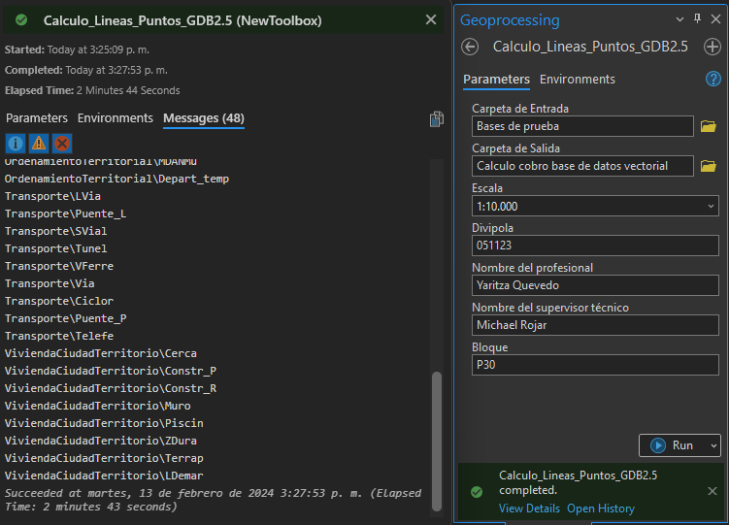

Figura 1. Ventana gráfica de la herramienta.

## RESULTADOS

Posteriormente, como resultado se obtiene un reporte en Excel el cual contiene el nombre de las GDB analizadas, así como sus respectivos feature class y datases que fueron sujetos de cobro, especificando su cantidad de metros lineales y puntos. Finalmente, esa cantidad se suma por metros lineales y puntos, asignando un monto a cobrar para las cantidades totales de puntos y líneas según las tarifas establecidas en la tabla 1.

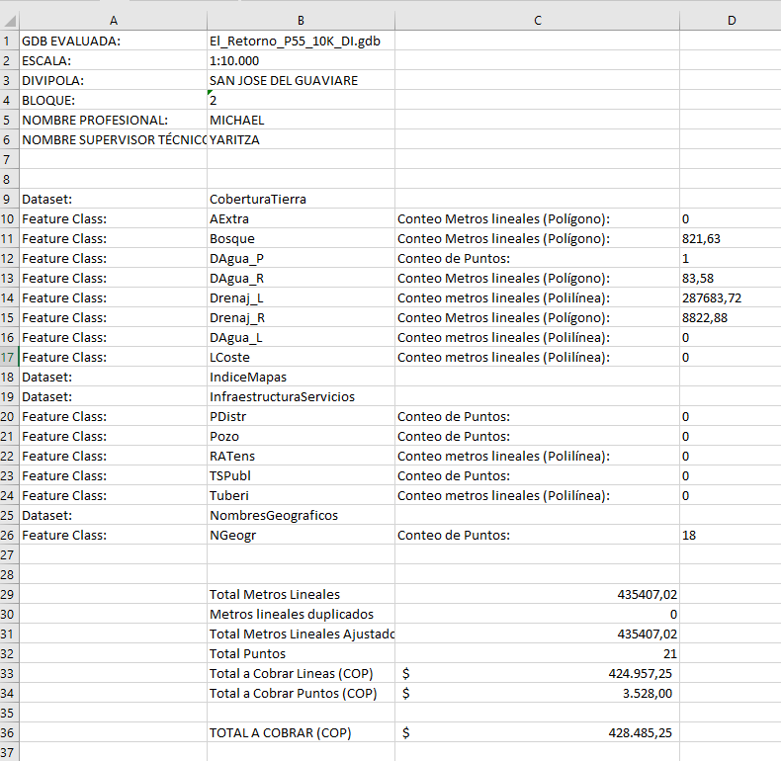

Figura 2. Reporte generado por la herramienta en GDB de prueba.

# CONTROL DE CAMBIOS

Registrar las dos últimas versiones (para el caso de actualizaciones de documentos) así:

|  |  |  |
| --- | --- | --- |
| **FECHA** | **CAMBIO** | **VERSIÓN** |
| **13/02/2024** | * Se adopta como versión 1 debido a la actualización de la Cadena de Valor en Comité Institucional de Gestión y Desempeño del 3 de marzo del 2023, nuevos lineamientos frente a la generación, actualización y derogación de documentos del SGI. * Hace parte del proceso deSubdirección Cartográfica y Geodésica. * Se ajusta el documento según la nueva Estructura Orgánica aprobada por Decreto 846 del 29 de Julio del 2021. | **1** |

Registrar la creación del documento en versión 1 así:

|  |  |  |
| --- | --- | --- |
| **FECHA** | **CAMBIO** | **VERSIÓN** |
| **13/02/2024** | * Se adopta como versión 1 por corresponder a la creación del documento. Emisión Inicial Oficial. * Hace parte del proceso deSubdirección Cartográfica y Geodésica.   Se crea el procedimiento “**Cálculo del Cobro por Base de Datos Vectorial**”, código **001,** versión 1. | **1** |

|  |  |  |  |
| --- | --- | --- | --- |
| **Elaboró y/o Actualizó** | **Revisó Técnicamente** | **Revisó Metodológicamente** | **Aprobó** |
| **Nombre:** Diego Rugeles,  Michael Rojas y Yaritza Quevedo  **Cargo:** Contratista | **Nombre:** Diego Rugeles  **Cargo:** Contratista | **Nombre:** Diego Rugeles  **Cargo:** Contratista | **Nombre:** Carlos Franco Prieto  **Cargo:** Subdirector Cartografía y Geodesia. |